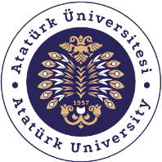

T.C.
ATATÜRK ÜNİVERSİTESİ
TOPLUMSAL DUYARLILIK PROJELERİ UYGULAMA VE ARAŞTIRMA MERKEZİ
SONUÇ RAPORU

Proje Adı: Mutlu Ol, İyi Ol
Proje Kodu: 6380B4C671399

Proje Yürütücüsü
Dr. Öğr. Üyesi Dilek GÜRÇAYIR
Grup Üyeleri
Prof. Dr. Neziha KARABULUT
Zeynep TURAK
Fatma AKIL

Ocak 2023
Erzurum

İÇİNDEKİLER

ÖZET 3
ABSTRACT 3
GİRİŞ 4
ETKİNLİK 4
SONUÇLAR 5
PROJE UYGULAMASINA AİT GÖRSELLER 5

ÖZET

Bu proje Kalp Damar Cerrahisi Kliniğinde yatan hasta ve hasta yakınlarının ameliyat öncesi yaşadıkları kaygı azaltmak ve yaşadıkları duygu ve düşüncelerini paylaşmak amacıyla planlanmıştır. Bu kapsamda Atatürk Üniversitesi Araştırma Hastanesi Kalp Damar Cerrahisi Kliniğine gidilerek, hasta ve yakınlarına üzerinde onları mutlu ve motive edecek güzel cümleler yazan hediyelik çikolatalar verilmiş, hasta ve yakınlarının ameliyat öncesi yaşadıkları duygu ve düşüncelerini paylaşması sağlanmıştır. Bu proje Atatürk Üniversitesi Toplumsal Duyarlılık Projeleri tarafından desteklenmiştir.
Anahtar Kelimeler: mutluluk, kalp damar cerrahisi

ABSTRACT
This project was planned in order to reduce the anxiety experienced by patients and their relatives in the Cardiovascular Surgery Clinic and to share their feelings and thoughts before the operation. In this context, Atatürk University Research Hospital Cardiovascular Surgery Clinic was visited, and gift chocolates were given to the patients and their relatives with nice sentences that would make them happy and motivated, and the patients and their relatives were provided to share their feelings and thoughts before the surgery. This project was supported by Atatürk University Social Awareness Projects.
Keywords: happiness, cardiovascular surgery

Etkinlik boyunca tüm fotoğraflarda kişilerin sözlü izni alınmıştır. İzni alınmayan görüntüler bulanık şekilde sunulmuştur. Bu konuda tüm sorumluluğun yürütücü ve araştırmacılara ait olduğunu beyan ederiz.

GİRİŞ

Hastalık, hastaneye yatma ve özellikle de ameliyat olmak için bilinmezliklerle dolu olan endişe ve kaygı verici bir süreç olarak kabul edilmektedir. Yaşam süresince bireyler zaman zaman sağlıklı olma durumundan uzaklaşarak tedavi ve bakımı gerekli kılan hastalık durumuyla karşı karşıya gelebilmektedir. Ameliyat öncesi kaygının oluşmasında fizyolojik etkilerin dışında psikolojik etkiler de rol oynamaktadır. Açık kalp cerrahisi geçirecek hastalarda psikolojik süreçler daha ağır geçmektedir. Bu durum ameliyat sonrasındaki tanı, iyileşme ve ağrıya ilişkin sorunları ön plana çıkartır. Ameliyat sonrası kaygı düzeyi ameliyat öncesi kaygı düzeyiyle ilişkili olarak devam etmektedir. Hastalarda ameliyattan önce ve sonrasında kaygı, depresyon, öfke, ağrı ve gelecek hakkında bilinmezlik korkusu hastaların tedavi ve bakıma uyumunu etkilemektedir. Bu bağlamda bu projede açık kalp cerrahisi geçirecek olan hastalara ameliyat öncesi dönemde üzerinde onları mutlu ve motive edecek güzel cümleler yazan hediyelik çikolatalar verilmesi, hasta ve yakınının duygu ve düşüncelerini paylaşmak ve hastaların mutlu olmaları amaçlanmıştır.

ETKİNLİK
Araştırmanın Yapıldığı Yer ve Zaman: Atatürk Üniversitesi Araştırma Hastanesi Kalp Damar Cerrahisi Kliniği, 16 Ocak 2023.
Kullanılan veya Dağıtımı Yapılan Malzemeler: küçük hediyelik çikolatalar
Projenin Uygulanışı: Projede hasta ve yakınları için kalp şeklinde hediyelik küçük çikolatalar alındı. Daha sonra bu çikolataların üzerine onları bu süreçte mutlu ve motive edecek güzel cümleler hazırlandı ve özenle yapıştırıldı. Belirtilen tarihte kliniğe gidilerek hasta ve yakınlarının bu süreçte yaşadıkları duygu ve düşüncelerini paylaşmaları istendi ve hazırlanan hediyeler hasta ve yakınlarına dağıtıldı.

SONUÇLAR
Proje kapsamında kalp damar cerrahisinde yatan hasta ve yakınları ziyaretimiz ve hediyemizle mutlu olduklarını belirtmiştir.
Projemizi desteklerinden dolayı Atatürk Üniversitesi Toplumsal Duyarlılık Projeleri Uygulama ve Merkezi’ne teşekkür ederiz.


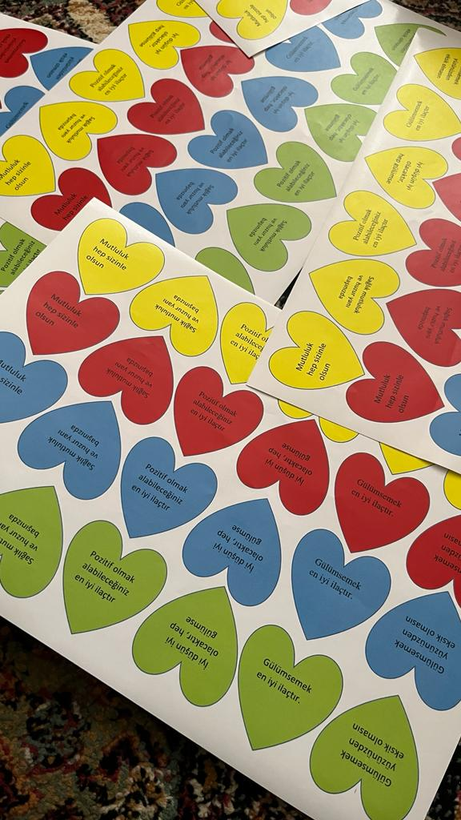
PROJE UYGULAMASINA AİT GÖRSELLER
